I. Введение.
Артикулятор - механический инструмент, используемый для воспроизведения движений нижней челюсти пациента в зуботехнической лаборатории и предназначенный для изготовления пациентам изделий стоматологического назначения. В число упомянутых изделий входят: полные съемные зубные протезы, частичные съемные протезы, несъемные мостовидные протезы, коронки, прикусные шаблоны (при бруксизме). Артикуляторы также могут быть применены для полной реабилитации полости рта.
Лицевая дуга - это инструмент, используемый для регистрации положения нижней челюсти пациента по отношению к черепу и передачи этой регистрации артикулятору.
Поскольку полурегулируемые артикуляторы Bio-Art являются обычными инструментами типа Аркон (модель 4000, A7 Plus) или Нон-Аркон (модель EVA Plus), работают с ними также, как и с любыми другими артикуляторами подобного типа.
В данной инструкции содержится только основная и упрощенная информация по работе с инструментом, т.е. приводятся рекомендации по регистрации с помощью лицевой дуги и передаче этой регистрации артикулятору . Следовательно, эта инструкция не может заменить полный курс изучения предмета “Функциональная окклюзия”, поскольку знание артикуляторов предполагает предварительное прохождение курса обучения по этому предмету на аккредитованных образовательных курсах или в зуботехнических училищах. Артикулятор и лицевая дуга (в наборе) предназначены исключительно для компетентного использования квалифицированными работниками стоматологических профессий.
Важно, однако, подчеркнуть, что упомянутые выше полурегулируемые артикуляторы и лицевая дуга являются наиболее простым, быстрым и точным способом воспроизведения движений нижней челюсти, который позволяет пользователю выполнить поставленную задачу по реставрации зубных рядов пациента легче, быстрее и с меньшими затратами материала, чем если бы применялись традиционные трудоемкие методы регистрации окклюзии с применением дорогостоящего и сложного оборудования. Более того, с помощью этих полурегулируемых артикуляторов и лицевой дуги можно получить значительно более точные результаты, чем при использовании так называемых “простых шарнирных” артикуляторов, в которых модель мандибулярного ряда укрепляют на цоколе, ограничивающим воспроизведение движений нижней челюсти.
Следовательно, использование указанных полурегулируемых артикуляторов и лицевой дуги рекомендуется для выполнения большинства работ, связанных с реставрацией зубов, коррекцией окклюзии и проведением полной протезной реабилитации полости рта пациента.

II. Процедура регистрации с использованием лицевой дуги.

2.1 Пациенты с частичным отсутствием зубов.
- Нагрейте материал для регистрации прикуса (термопластическую массу или воск) 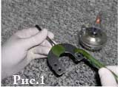и поместите его на прикусную вилку с установкой на три точки: одну переднюю, расположенную точно в центре прикусной вилки, и две задние, находящиеся на каждой полудуге прикусной вилки. Для того, чтобы предотвратить ожог слизистой, перед помещением прикусной вилки в полость рта пациента окуните ее в теплую воду, чтобы позволить материалу для регистрации прикуса эффективно охладиться, и в то же время оставаться достаточно мягким и податливым для оставления отметок верхними зубами (рис 1).
- Установите прикусную вилку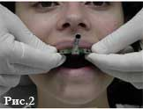 в такое положение, чтобы средняя линия стержня прикусной вилки оказалась на одной линии со срединной линией верхней челюсти и разместите вилку на верхних зубах, твердо удерживая на месте до тех пор, пока регистрирующий материал не затвердеет (рис 2). Поскольку целью является только регистрация верхушек зубных бугорков, используйте небольшое количество материала). Постарайтесь, чтобы во время процедуры регистрации вилка оставалась бы как можно более неподвижной. Попросите, чтобы пациент помог вам, придерживая вилку на месте путем прижатия большими пальцами в направлении верхней челюсти
Замечание: Альтернативным способом является снятие оттиска зубов по модели верхней челюсти и уточнение во рту цинкооксидным или эвгенольным цементом. При частичном отсутствии зубов у пациента необходимо определить точки, в которых прикусная вилка, несмотря на отсутствие зубов, будет стабильно удерживаться на месте, и использовать эти точки для передачи регистрации.
- Попросите пациента облокотиться на кресло и откинуть голову назад для уменьшения давления на прикусную вилку, собранную с лицевой дугой. Поместите лицевую дугу на прикусную вилку путем настройки соединительного звена в стержне вилки так, чтобы барашковая гайка оказалась повернутой вниз. Затем аккуратно введите чистые и стерилизованные ушные пелотты в наружные слуховые проходы пациента, так, как если бы вы вставляли в его уши стетоскоп.
- Поместите держатель носового упора на поперечную перекладину стандартной лицевой дуги, или на “W” профессиональной лицевой дуги. Независимо от выбранной модели лицевой дуги, центрируйте носовой упор на носу пациента. Затем ушные пелотты следует продвинуть в слуховые проходы пациента настолько глубоко, насколько это возможно, после чего затянуть обе барашковые гайки лицевой дуги. Теперь, прижимая носовой упор к носу пациента, затяните барашковые гайки, относящиеся к сборке держателя носового упора.
- После затягивания барашковых гаек лицевой дуги и держателя носового упора и при поддерживании пациентом прикусной вилки для сохранения ее неподвижности, сборку, соединенную с прикусной вилкой, перемещают вперед, скользя ею по стержню прикусной вилки. Для обеспечения стабильности конструкции, сборку перемещают как можно ближе к губам, но не касаясь их. Затем затяните барашковые гайки прикусной вилки: сначала барашковую гайку двойной артикуляции (соединительного блока)(рис.3) , а затем гайку горизонтального скольжения по стержню (рис.4). Затягивание производят так, чтобы прикусная вилка была зафиксирована на одном конце своего стержня с минимальным результирующим напряжением. Для обеспечения правильной регистрации, попросите пациента убрать большие пальцы с прикусной вилки и проверьте, сохранилась ли стабильность и неподвижность прикусной вилки и лицевой дуги.
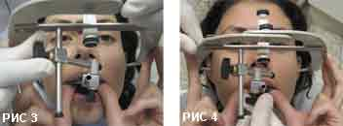
- Зарегистрируйте приблизительное расстояние между мыщелками, показание которого можно прочитать на переднем ребре артикулятора. Три цифры (1, 2 и 3), разделенные ссылочными отметками, соответствуют трем размерам - малому, среднему и большому. Эта информация должна быть зафиксирована в записях пациента для последующей настройки артикулятора.
Замечание: В случае использования артикулятора модели A7 Plus межмыщелковое расстояние не является регулируемым параметром (см. ниже раздел IV, п. 4.2). Поэтому все, описанное выше, к этому артикулятору не относится.
- Ослабьте барашковые гайки держателя носового упора и снимите с лицевой дуги всю сборку, относящуюся к носовому упору. Затем ослабьте центральную барашковую гайку лицевой дуги и, придерживая поперечную перекладину стандартной лицевой дуги (или “W” профессиональной лицевой дуги) с одновременным медленном открыванием рта пациента, аккуратно удалите всю сборку.

2.2. Пациенты с полным отсутствием зубов.
- После регистрации прикуса восковым валиком слегка нагрейте оба плеча прикусной вилки для беззубых челюстей (прикусной вилки Конти) в открытом пламени и надавите ими на верхний восковой валик, соединенный до этого с нижним восковым валиком, так, чтобы средняя линия стержня прикусной вилки совпала со срединной линией верхней челюсти. Поместите ассамблею (прикусную вилку плюс восковые валики) в полость рта пациента на верхушки альвеолярных отростков и попросите пациента крепко сомкнуть десны для удерживания вилки при закрытом рте.
- Повторите все этапы от с) до g), описанные в предыдущем разделе.

III. Укрепление моделей челюстей в артикуляторе.

3.1. Укрепление модели верхней челюсти.
- Зафиксируйте мыщелковые элементы в отверстиях нижней рамы (для артикулятора модели 4000) в соответствии с зарегистрированным расстоянием между мыщелками (1, 2 или 3), определенным с помощью лицевой дуги (см. раздел II, пункт 2.1. пп f). С помощью штифтов, относящихся к мыщелковым элементам, слегка затяните мыщелковые элементы.
Замечание: При использовании артикулятора модели A7 Plus межмыщелковое расстояние фиксируется на среднем уровне 110 мм, следовательно этот параметр не регулируется (см. раздел IV, пункт 4.2). В этом случае пропустите описанную выше процедуру регистрации с лицевой дугой.
- Установите то же самое межмыщелковое расстояние на верхней раме (модель 4000), выдвигая или закрывая мыщелковую направляющую с микрометрическим выдвигаемым штифтом (рис.5).
Замечание: Для того, чтобы упростить настройку межмыщелкового расстояния на верхней раме с помощью микрометрического штифта, слегка ослабьте барашковый винт, регулирующий наклон мыщелковой направляющей.
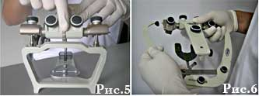
Расстояние между мыщелками по отношению к расположению мыщелковой направляющей устанавливается следующим образом:
  - Малое расстояние = без выдвижения направляющей (мыщелковая направляющая полностью закрыта);
  - Среднее расстояние = выдвижение до первой отметки на оси мыщелковой направляющей;
  - Большое расстояние = выдвижение до второй отметки на оси мыщелковой направляющей.
Важно: Для предотвращения бокового выдвижения верхней рамы по отношению к нижней должна быть выполнена точная настройка артикулятора, поскольку отправные (ссылочные) отметки для настройки межмыщелкового расстояния на оси мыщелковой направляющей не всегда могут точно совпадать с правильным положением настройки верхней рамы. Следовательно, необходимо выполнить точную настройку, для которой используется микрометрический выдвигаемый штифт.
- Отрегулируйте мыщелковую направляющую на угол 30 град (рис.7) и на отрицательный угол Беннета, 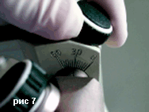при этом мыщелковый элемент должен находится в контакте с задней верхней стенкой гленоидальной (суставной) впадины. При использовании артикулятора A7 Plus отрегулируйте мыщелковую направляющую на угол 30 град. и на нулевое значение угла Беннета. Затем нажмите на верхнюю часть центрального замка пока не почувствуйте щелчок. Для того, чтобы убедиться , что артикулятор A7 Plus зафиксирован в центральном положении проверьте находятся ли две защелки в закрытом положении. При использовании артикулятора Eva Plus также установите мыщелковую направляющую на угол 30 град. и угол Беннета на нулевое значение. Затяните правый и левый винты пока не убедитесь в отсутствии поперечных смещений (боковых люфтов).
Замечание: Эти измерения используются для укрепления моделей в артикуляторе. Однако, профессионалы могут выбрать другую технику настройки углов в соответствии с индивидуальными показаниями.
- Зафиксируйте стандартную лицевую дугу “Standart” на верхней раме артикулятора путем посадки отверстий ушных пелоттов на небольшие штифты, расположенные на наружном ребре мыщелковой направляющей (рис.6). Артикулятор Eva Plus не предназначен для работы с о стандартной лицевой дугой. Для этого артикулятора надо использовать лицевую дугу для профессионалов (профессиональная лицевая дуга).
Замечание: При использовании лицевой дуги для профессионалов “Professional” регистрация передается с помощью сборной ассамблеи “Jig Transfer Assembly”, которую фиксируют на нижней раме артикулятора (см. раздел V, пункт 5.2).
- Обоприте переднюю часть верхней рамы артикулятора на поперечную перекладину лицевой дуги. Прочно зафиксируйте лицевую дугу и навинтите относящуюся к ней центральную барашковую гайку.
- Поместите сборную ассамблею, состоящую из лицевой дуги и верхней рамы артикулятора, на нижнюю раму артикулятора, с одновременной опорой фиксированных компонентов прикусной вилки (барашковой гайки + соединительного блока) на столик направляющего резцового штифта (резцовую подставку).
- Поместите верхнюю модель на регистрацию прикусной вилки и приподнимите верхнюю раму артикулятора, поместив небольшое количество гипса на верхнюю крепежную пластину и порцию гипса на верхнюю поверхность верхней модели. Затем аккуратно опускайте верхнюю раму, избегая любого сдвига прикусной вилки, до тех пор, пока верхняя рама не коснется поперечной перекладины лицевой дуги.
Замечание: Для того, чтобы добиться большей стабильности и точности при процедуре передачи, рекомендуется использовать опору для прикусной вилки Fork Support (дополнительная принадлежность) и гипс типа IV.
Дождитесь, пока гипс затвердеет, и снимите лицевую дугу с артикулятора.

3.2 - Межокклюзионная регистрация.
Для того, чтобы настроить мандибулярную (нижнюю) гипсовую модель в артикуляторе на индивидуальную функцию, необходимо иметь регистрацию, соответствующую верхней и нижней зубным дугам, в одной из трех форм:
- В максимальном бугорково-фиссурном контакте зубов-антагонистов (МК);
- В центральном соотношении челюстей (ЦС) или
- При прикусе пациента на прикусной вилке с челюстью, перемещенной в положение, требуемое для регистрации в желаемом центральном соотношении.
Замечание: Для регистрации можно воспользоваться любым из материалов, выпускаемых на продажу (воском, пластмассой, специальными материалами, разработанными для межокклюзионной регистрации и т.д.). Для пациентов с полным отсутствием зубов такая регистрация производится при соединении верхнего и нижнего восковых валиков с учетом правильных измерений пациента (см. главу II, часть 2.2.).

3.3 - Прикрепление мандибулярной модели.
а) Поместите резцовый направляющий стержень в верхнюю раму артикулятора нижним закругленным концом вниз, так, чтобы верхняя и нижняя рамы артикулятора были параллельными, т.е. на нулевую маркировку
резцового направляющего стержня (рис.8)
b) А теперь переверните артикулятор сверху вниз на лабораторном зуботехническом столе и разместите мандибулярную модель в соответствии с межокклюзионной регистрацией, помещенной на прикрепленную верхнюю модель.
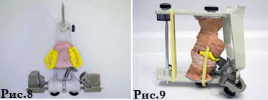
с) Мы рекомендуем закрепить модели резиновыми бинтами или скобами, так, чтобы они оставались в зафиксированном положении до тех пор, пока гипс не затвердеет. Замешайте гипс до консистенции густой однородной пасты, затем нанесите достаточное количество гипса на нижнюю поверхность мандибулярной модели и небольшое количество гипса на крепежную пластину нижней рамы артикулятора, так, чтобы зазор между ними был заполнен.
d) Убедитесь в том, что мыщелковые элементы располагаются около задней и верхней стенок мыщелковых направляющих, смыкайте нижнюю раму артикулятора до тех пор, пока резцовая направляющая игла не коснется резцовой подставки (столика направляющего резцового штифта) (рис.9).
Замечание: Избегайте попадания гипса на стороны крепежных пластин, контактирующие с рамами артикулятора.
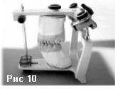
е) После того, как гипс затвердеет, переверните артикулятор назад, в правильное положение (нижняя рама должна опираться на зуботехнический лабораторный стол). Закончите работу, завершающим штрихом которой будет заполнение гипсом “башен фиксации” основания модели (рис 10).

IV - Отличительные особенности артикуляторов моделей 4000, A7 Plus и EVA Plus

4.1 - Артикулятор модели 4000.
Курс перемещения мыщелковой направляющей артикулятора Bio-Art модели 4000 является плоским. Эта модель позволяет отрегулировать межмыщелковое расстояние путем выбора одной из трех позиций (малое, среднее и большое расстояние между мыщелками), что осуществляется с помощью уникальной системы выдвижения микрометрического штифта (см. инструкцию, гл. III, п. а и b).

4.2. - Артикулятор модели A7 Plus.
Артикулятор Bio-Art модели A7 Plus обладает следующими отличительными особенностями:
- Межмыщелковое расстояние устанавливают при средней ширине 110 мм, которая соответствует средней настройке других артикуляторов.
- Замок, расположенный в задней части передней рамы, препятствует боковым перемещениям, и допускает их только для отмыкания и замыкания артикулятора по достижении им центрического положения. Верхняя рама может быть настроена на угол 90 град по отношению к нижней раме, что позволяет упростить лабораторную процедуру.
- Эластичные соединительные шпильки установленные на верхней раме позволяют удерживать вместе верхнюю и нижнюю рамы, что облегчает экскурзивные движения и упрощает достижение положения укрепления модели (в максимальном бугорково-фиссурном контакте зубов-антагонистов [МК] или в центральном соотношении челюстей [ЦС]).
- Мыщелковая направляющая (гленоидальная [суставная] полость) имеет форму дуги с радиусом 20 мм, что имитирует анатомическое строение articulatio temporomandibularis (височно-нижнечелюстного сустава), благодаря чему движения нижней челюсти человека воспроизводятся с большей точностью.

4.3. - Артикулятор модели EVA Plus.
- Является артикулятором недугового типа ( non-arcon), в котором металлические сферы, имитирующие суставные головки, закреплены на верхней раме артикулятора а механические суставные ямки, имитирующие суставные впадины, находятся на нижней раме. Это обеспечивает прочную конструктивная связь верхней и нижней рам артикулятора, что позволяет свободно без каких-либо смещений откидывать верхнюю раму на 180 град. (при изготовлении протезов это приобретает особое значение).
- Пружины, установленных в соединении верхней и нижней рамы, обеспечивают взаимную стабилизацию их положения при перемещении верхней рамы относительно нижней.

V - Отличительные особенности стандартной и профессиональной лицевых дуг.

5.1 - Стандартная лицевая дуга
Стандартная лицевая дуга модели Bio-Art Standart проста и удобна в работе.
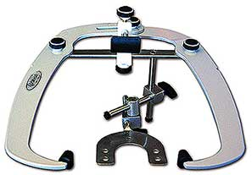
Она снабжена барашковыми гайками, затягиваемыми вручную для фиксации прикусной вилки. Барашковые гайки позволяют избавиться от неудобного использования ключа. В этой модели регистрация положения нижней челюсти пациента по отношению к черепу передается артикулятору путем помещения полной лицевой дуги в сборную конструкцию верхней рамы артикулятора с использованием небольших мыщелковых направляющих штифтов и ушных пелоттов (см. главу III, пункт 3.1 -d) и нижеследующий рисунок.
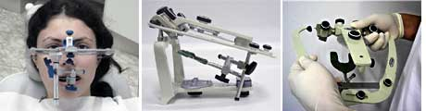
Важно: При использовании стандартной лицевой дуги с артикулятором модели A7 Plus, мыщелковые направляющие должны быть отрегулированы перед фиксацией лицевой дуги, на 50° вместо 30°.

5.2 - Профессиональная лицевая дуга
Отличительной особенностью этой модели является передающая ассамблея Jig Transfer Assembly, предназначенная для правильного укрепления моделей в артикуляторе.
Эту сборную конструкцию помещают в нижнюю раму артикулятора путем зажима нижнего основания ассамблеи (см. пункт 4, ниже) и нижеследующие рисунки, благодаря чему отпадает необходимость в передающем плече лицевой дуги (при передаче регистрации пациента на артикулятор), кроме того, обеспечивается быстрое укрепление модели, упрощается обращение с ней, увеличивается стабильность, точность и надежность. Рассмотрим основные элементы профессиональной лицевой дуги и порядок работы с ними.
Профессиональная лицевая дуга имеет следующие элементы:
- Плечо лицевой дуги (правое/левое): новый дизайн, и, в том числе, устройство в форме буквы “W” , оснащенное пантографической системой, которая обеспечивает стабильность движения лицевой дуги по отношению к прикусной вилке, т.е. прикусная вилка остается в фиксированном состоянии при перемещении плеч лицевой дуги. Ушные пелотты выполнены съемными, поскольку перед каждым использованием они подлежат дезинфекции.
- Зажимное приспособление основания Jig Transfer Assembly: надежная и быстрая система, в которую вставляют соединительный стержень передающей ассамблеи Jig Transfer Assembly.
- Опорная стойка верхней рамы артикулятора: эта деталь необходима для поддержки верхней рамы артикулятора; она обеспечивает параллельность между верхней и нижней рамами артикулятора и позволяет быстро подсоединиться к соединительному стержню передающей ассамблеи Jig Transfer Assembly.
- Нижнее основание Jig Transfer Assembly: для того, чтобы использовать это устройство, удаляют резцовую подставку (столик направляющего резцового штифта), и вставляют нижнее основание Jig Transfer Assembly в прорезь (канавку). Обратите внимание: Необходимо, чтобы основание направляющего резцового штифта касалось конца стенки канавки нижней рамы (ориентировочной точки).
- Регулируемое зажимное приспособление прикусной вилки с соединительным стержнем: этот зажим используется для фиксации прикусной вилки лицевой дуги и для передачи регистрации пациента артикулятору.
- Прикусная вилка лицевой дуги.
- Носовой упор: используется для размещения третьей точки.
Нижеследующие рисунки поясняют работу с профессиональной лицевой дугой
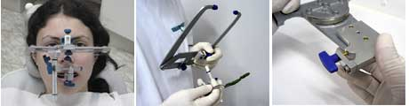
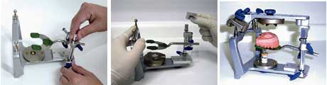

VI - Транспортировка и хранение артикулятора.
Поскольку артикулятор является точным инструментом, он требует бережного обращения. Соблюдайте осторожность при транспортировке и хранении артикулятора! К артикулятору Bio-Art прилагается пластмассовый футляр (по дополнительному заказу), специально предназначенный для хранения и транспортировки артикулятора.

VII - Правила безопасности.
В этой инструкции содержится только основная и упрощенная информация, относящаяся к использованию инструмента. Ознакомление с инструкцией никоим образом не заменяет полный курс обучения работе с артикуляторами! Данный артикулятор и лицевая дуга предназначены исключительно для профессионального использования квалифицированными работниками стоматологических специальностей.
- Лицевая дуга Bio-Art предназначена только для работы с артикулятором Bio-Art и наоборот. При использовании лицевых дуг Bio-Art с другими артикуляторами точность не гарантируется! Хотя стандартная лицевая дуга Standart Face-Bow и совместима с артикуляторами Whip-Mix, Dent-Flex и Gnatus, профессиональная лицевая дуга Bio-Art’s Professional Face-Bow предназначена исключительно для работы с артикулятором Bio-Art.
- Артикуляторы Bio-Art моделей 4000 и A7 Plus не являются взаимозаменяемыми, т.е. гипсовые модели, установленные на артикуляторе одной модели, не могут быть перенесены (укреплены) на другой артикулятор. Следовательно, Bio-Art не гарантирует точность воспроизведения движений челюстей пациента при перенесении моделей, установленных на одном из артикуляторов, на другой артикулятор.
- Перед использованием артикулятора и лицевой дуги профессиональный пользователь должен осмотреть инструмент на наличие возможных повреждений и искривление резцового штифта, проверить центричность расположения резцового штифта по отношению к нижней раме артикулятора и т.д. При обнаружении повреждений или отклонении от нормы следует немедленно связаться с техническим ассистентом фирмы Bio-Art или уполномоченным представителем.
- Лицевую дугу следует перед использованием протереть теплой водой. Прикусная вилка должна быть простерилизована в автоклаве, а ушные пелотты - продезинфицированы бактерицидным раствором или 70-градусным спиртом.
- Для чистки всего артикулятора и лицевой дуги фирма Bio-Art рекомендует использовать только теплую воду.
- При нагревании термопластмасс или других материалов для регистрации, следует быть внимательным и не допускать перегрева материала во избежание ожога полости рта пациента. Фирма Bio-Art настоятельно рекомендует строго придерживаться инструкций изготовителей материалов для регистрации.

VIII - Дополнительные принадлежности (аксессуары).
1. Магнитная крепежная пластина.
Включает в себя опору в виде профильного диска с вмонтированным в центре постоянным магнитом (рис. слева поз.1) и нескольких накладных пластин, изготовленных из ферромагнитного материала , имеющих острые выступы, нормально расположенные к поверхности этих пластин (поз. 2).
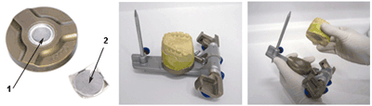
Диск с магнитом устанавливается на нижней раме артикулятора. Далее при помощи выступов пластины закрепляются на основании гипсовой модели, которая затем устанавливается на диск с магнитом. За счет магнитного взаимодействия пластины и диска гипсовая модель плотно фиксируется на последнем.
Использование магнитной крепежной пластины позволят обеспечить быструю замену и установку гипсовых моделей в артикуляторе.
2. Камперовская плоскость.
Служит основным антропологическим ориентиром построения окклюзионной плоскости для расположения искусственных зубов и поэтому является стандартным среднеанатомическим параметром артикулятора.
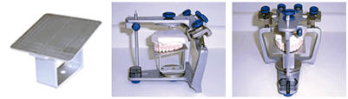
Выполнена в виде опоры, которая используется для стандартной установки под углом 15 град гипсовой модели верхней челюсти . Пример применения камперовской плоскости приведен на рисунке справа.
3. Регулируемая прикусная вилка для пациентов с полным отсутствием зубов.
Прикусная вилка для беззубых челюстей (рис. внизу слева) является вспомогательным элементом лицевой дуги.
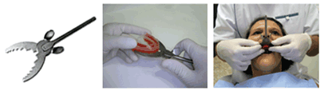
Содержит два регулируемых зубчатых зажима для закрепления восковых валиков и установки последних в правильном положении относительно альвеолярных отростков челюсти пациента. Методика работы с прикусной вилкой приведена в разделе 2.2 настоящей инструкции.
4. Опора для прикусной вилки.
Посредством вертикальной регулировки (по высоте) опора используется как клиновое соединение.
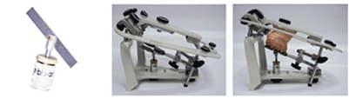
для зажима гипсовой модели верхней челюсти при использовании лицевой дуги (рис. справа). Опора для прикусной вилки позволяет обеспечить фиксацию гипсовой модели без каких-либо смещений и перекосов.
5. Линейка с нарезными отметками .
При использовании артикулятора необходимо правильно определять точки и линии в определенной системе координат.
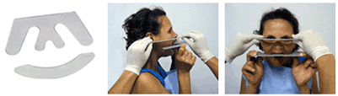
Линейка с нарезными отметками применяется для определения камперовской плоскости и линии горизонтальной параллели к зрачковой линии (линии, проходящей через левую и правую наиболее нижние точки на нижнем крае глазницы). Порядок использования линейки с нарезными отверстиями в практике зубного протезирования показан вверху на рисунке слева.
6. Резцовая подставка.
Резцовая подставка из металла (регулируемая). Содержит две регулируемые резцовые площадки в которые упирается вертикальный опорный штифт.
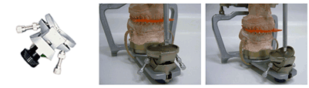
За счет регулировки наклона площадок обеспечивается получение точного значения углов резцовой направляющей. Порядок работы с резцовой подставкой приведен на рисунке справа.
7. Направляющая подставка.
Предназначена для облегчения удаления гипсовых слепков без повреждения последних.
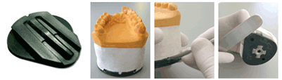
При помощи вспомогательного инструмента. устанавливаемого в пазы площадки гипсовой модели придается скользящее движение по выступающим рифлениям подставки. В результате гипсовый слепок легко удаляется с подставки без какого-либо повреждения. Порядок работы с подставкой приведен на рисунке слева.

